Drvo generacije 2023/24.

Svake godine Kulturni centar Sombor sprovodi projekat pod nazivom "Drvo generacije 2023/24.".
Ove godine, 9.novembra, predstavnici Kulturnog centra došli su u našu školu i sa učenicima prvog razreda srpskog i madjarskog odeljenja posadili sadnicu jasena. Tom prilikom učenici su razgovarali o važnosti sadnje drveća i odrecitovali su pesmicu čika Jove Zmaja"Sadi drvo". Na kraju druženja napravili smo fotografije kao uspomenu na taj lep dan.
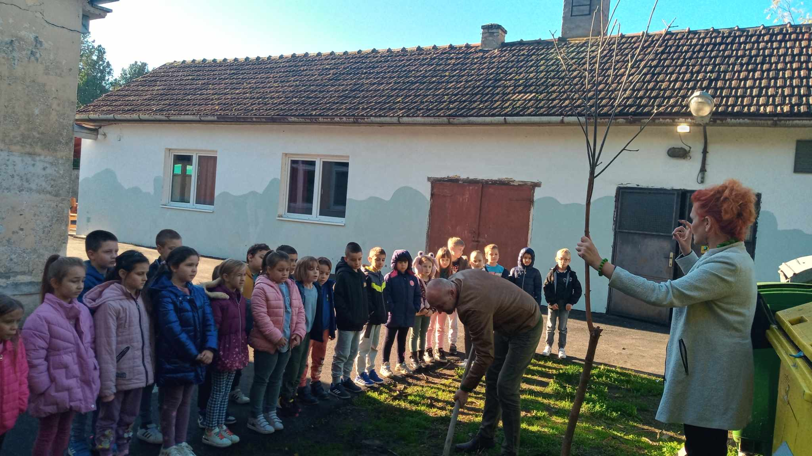
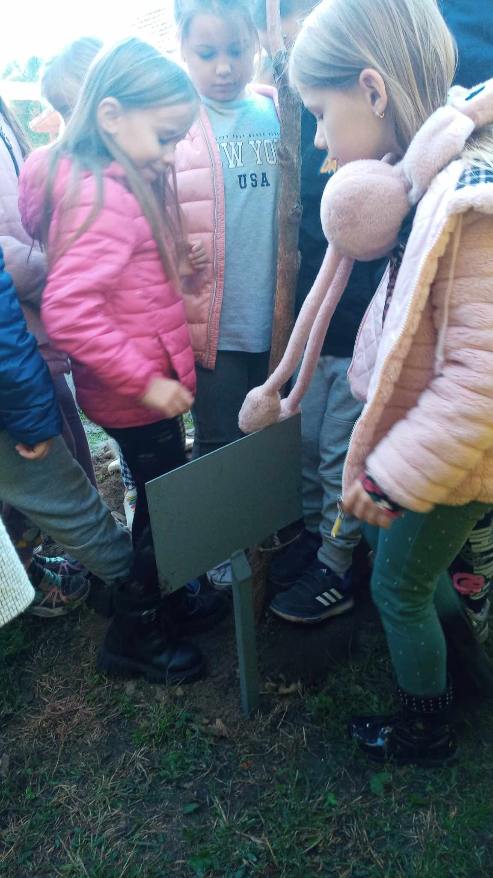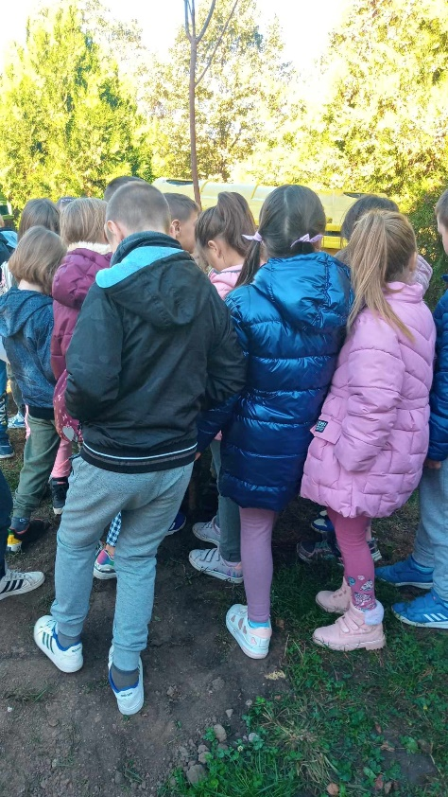
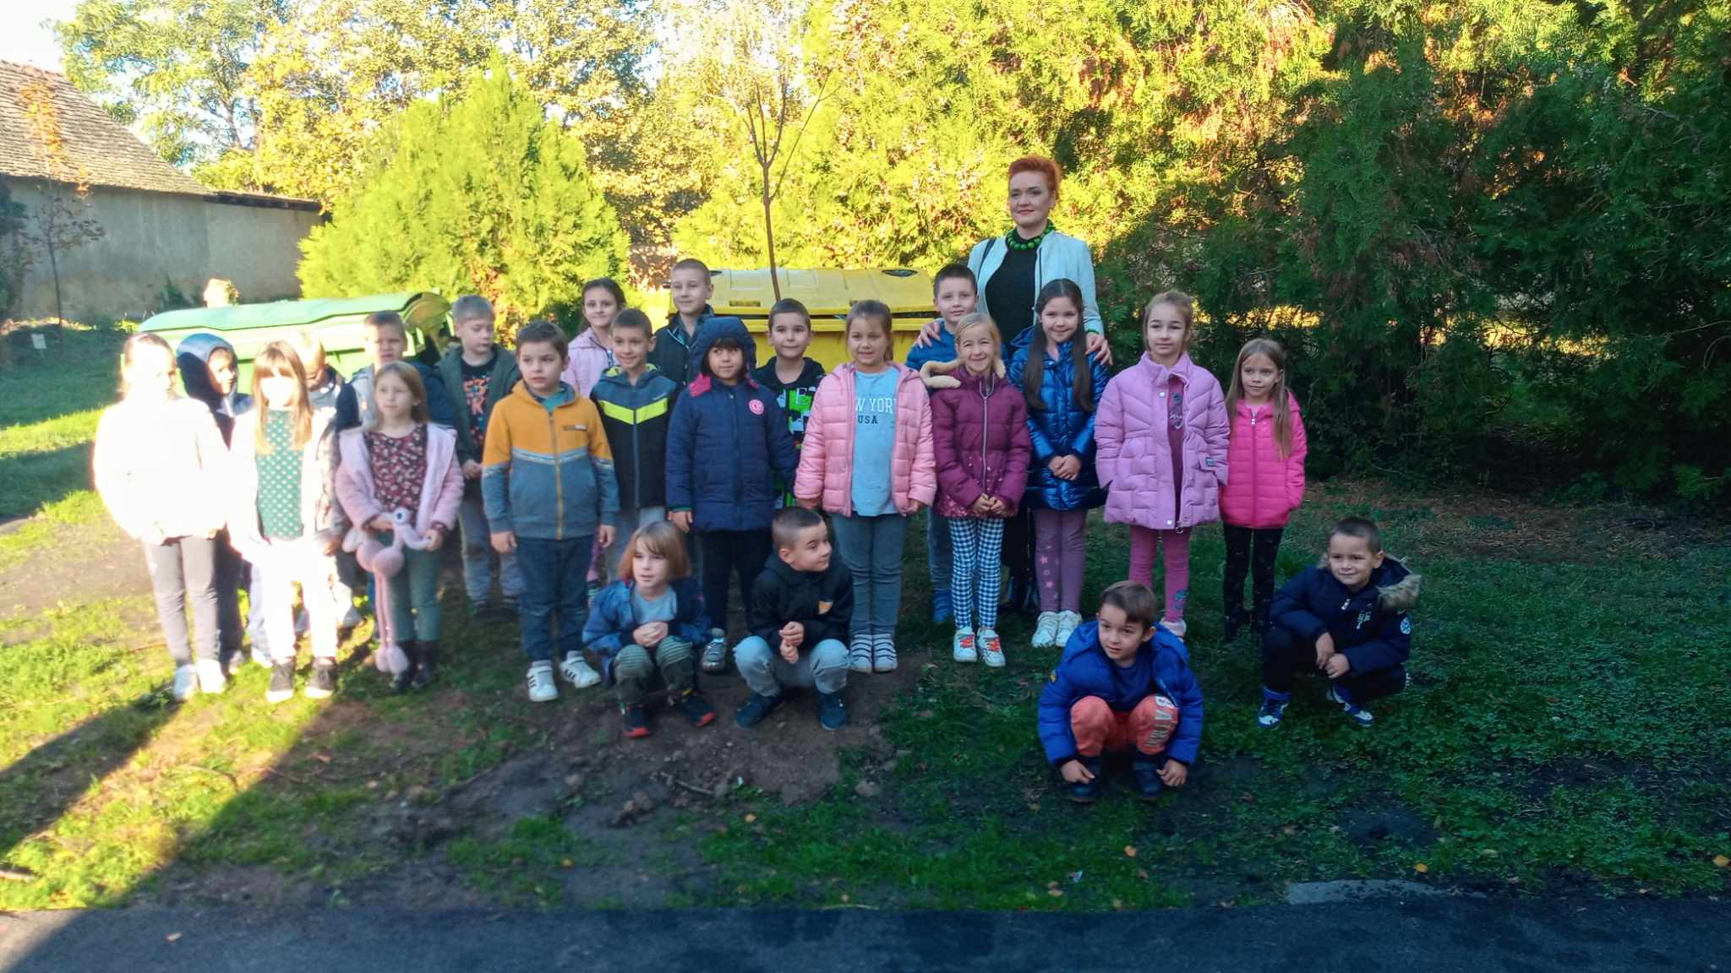

Sadi drvo

Gde god nađeš zgodno mesto,
tu drvo posadi!
A drvo je blagodarno
pa će da nagradi,
Nagradiće izobiljem
hlada, ploda svog,
nagradiće bilo tebe
bilo brata tvog.

Jovan Jovanović Zmaj

